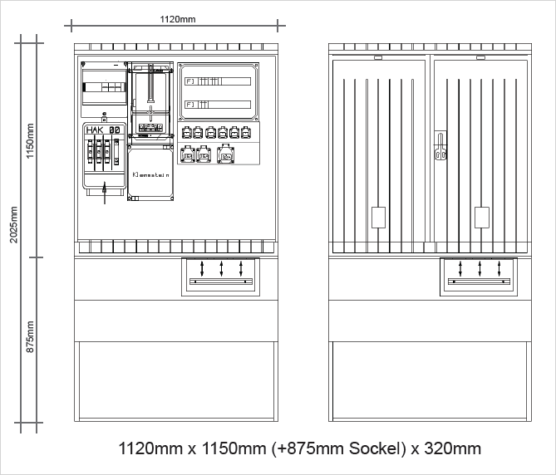

Polyesterkabelverteiler
Festplatzverteiler Komplettschränke

Abmessungen:
Breite: 1120 mm
Höhe: 1150 mm(+875mm Sockel)
Tiefe: 320 mm

Komplettschrank nach DIN EN 61439,
Schutzart IP 44, Farbe RAL 7035, aus glasfaserverstärktem
Polyester FS 833.5 nach DIN EN 14598 mit Recyclat.
Kabelverteilerschrank als Komplettschrank.
Profiliertes Gehäuse im Rippendesign. Tür mit
Öffnungswinkel 180 Grad bei freiem Stand und 90 Grad bei
angereihten Gehäusen. Türen sind aushängbar,
Türanschlag links oder rechts möglich.
Schließung mit Schwenkhebel, Drei-Punkt-Basküleverschluss,
Einfachschließung, ein Profilhalbzylindern ist eingebaut.
Die Belüftung erfolgt über labyrinthartig ausgebildete
Lüftungskanäle und ist durch Eindringen von Fremdkörpern stochersicher.

Fabrikat: Alphatec oder gleichwertig
Einheit: Stk.
Artikelnummer: FPKV1Z-6-2-1-0

gewähltes Fabrikat/Typ: '___________/___________'
liefern, montieren und betriebsfertig anschließen

